Министерство образования Республики Беларусь
Оршанский колледж ВГУ имени П.М. Машерова

Отчет
по практическому заданию № 1
«Основы C#»
По учебной практике «Программирование»

Выполнил учащийся Лукина И.Н.
3ПОИС24 28.09.2026г.

Проверил Алейников М.А
28.09.2026г.

Орша, 2026

Ход работы
Выполнение практических заданий

Модуль 1.1 «Основы C#».

Задание 1.1 (вариант №4).
Создайте программу, которая генерирует случайное число от 1 до 100 и предлагает пользователю угадать это число. При каждой попытке программа дает подсказку, больше или меньше введенное число загаданного.

Выполнение задания 1.1.
Требуется создать программу, которая генерирует случайное число от 1 до 100 и предлагает пользователю угадать это число. При этом после каждой попытки программа даёт подсказку, введённое число больше или меньше загаданного.
Для генерации случайного числа от 1 до 100 используется объект r встроенного класса Random и его метод Random.NextInt64(). Результат работы метода присваивается переменной num типа int. При этом используется явное приведение результата метода long в тип int.
После этого пользователю предлагается угадать число от 1 до 100. После этого начинается цикл while с условием (user_input!=num), то есть то, что пользователь не угадал число. В теле этого цикла находится конструкция if. Сначала проверяется, что ответ меньше нужного. При выполнении условия выводится подсказка, что ответ должен быть больше. Иначе выводится о том, что ответ должен быть меньше.
После цикла while, то есть, когда пользователь вводит правильный ответ, выводится информация о том, что результат правильный.
Код программы для угадывания пользователем числа на языке программирования C# представлен в листинге 1.1.
Листинг 1.1. Код программы для угадывания пользователем числа
namespace task1_1_1
{
class Program
{
static void Main(string[] args)
{
Random r=new Random();
int num = (int)r.NextInt64(1, 101); //генерация числа от 1 до 100
Console.Write("Угадайте целое число от 1 до 100: ");
int user_input=Convert.ToInt32(Console.ReadLine()); //ввод числа
while (user_input!=num) //проверка, что ответ неверный
{
if (user_input<num) //проверка, что ответ меньше нужного
{
Console.Write("Ответ должен быть больше. Введите заново: ");
}
else //ответ больше нужного
{
Console.Write("Ответ должен быть меньше. Введите заново: ");
}
user_input = Convert.ToInt32(Console.ReadLine()); //повторный ввод числа
}
Console.WriteLine($"Правильно! Ответ равен {num}"); //вывод при правильном ответе
}
}
}

Результат работы программы представлен на рисунках 1 и 2.
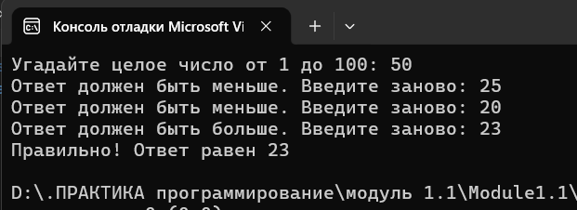
Рисунок 1.1 – Работа программы при первом запуске

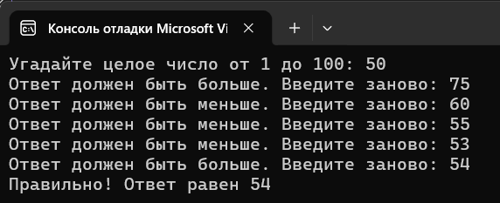
Рисунок 1.2 – Работа программы при втором запуске

Задание 1.2 (вариант №4).
Напишите программу, которая находит среднее арифметическое из трех введенных пользователем чисел.

Выполнение задания 1.2.
Требуется написать программу, которая находит среднее арифметическое из трёх введённых пользователем чисел.
Сначала вводятся три числа, которые помещаются в три переменные: x1, x2, x3 типа double. После этого с помощью интерполяции строк выводится среднее арифметическое введённых чисел, а именно сумма чисел, делённая на 3.
Код программы для нахождения среднего арифметического на языке программирования C# представлен в листинге 1.2.
Листинг 1.2. Код программы для нахождения среднего арифметического
namespace task1_1_2
{
class Program
{
static void Main(string[] args)
{
Console.WriteLine("Вы можете ввести три числа, чтобы узнать их среднее арифметическое.");
Console.Write("Введите число 1: ");
double x1=Convert.ToDouble(Console.ReadLine()); //ввод числа 1
Console.Write("Введите число 2: ");
double x2 = Convert.ToDouble(Console.ReadLine()); //ввод числа 2
Console.Write("Введите число 3: ");
double x3 = Convert.ToDouble(Console.ReadLine()); //ввод числа 3
//вывод среднего арифметического
Console.WriteLine($"Среднее арифметическое трёх введённых чисел: {(x1+x2+x3)/3}");
}
}
}

Результат работы программы представлен на рисунках 1.3 и 1.4.
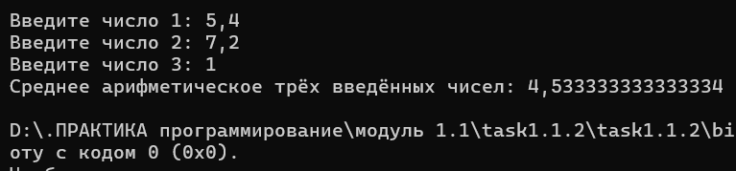
Рисунок 1.3 – Результат работы программы с дробными и целым числами

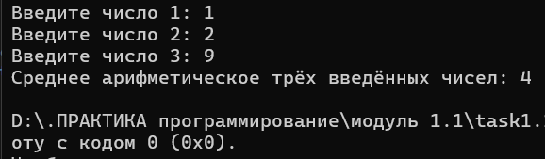
Рисунок 1.4 – Результат работы программы с целыми числами

Задание 1.3 (вариант №4).
Напишите программу, которая принимает на вход две строки и определяет, является ли вторая строка подстрокой первой строки.

Выполнение задания 1.3.
Напишите программу, которая принимает на вход две строки и определяет, является ли вторая строка подстрокой первой строки.
Сначала вводится первая строка s1 типа string, затем вторая s2 типа string. После этого используется конструкция if, в которой проверяется условие (s1.Contains(s2)). При выполнении условия выводится, что вторая строка является подстрокой первой строки. Иначе выводится сообщение об обратном.
Код программы для определения подстроки на языке программирования C# представлен в листинге 1.3.
Листинг 1.3. Код программы для определения подстроки
namespace task1_1_3
{
class Program
{
static void Main(string[] args)
{
Console.Write("Введите первую строку: ");
string s1 = Console.ReadLine(); //ввод первой строки
Console.Write("Введите вторую строку: ");
string s2= Console.ReadLine(); //ввод второй строки
if (s1.Contains(s2)) //проверка, что первая строка содержит вторую
{
//результат, если содержит
Console.WriteLine("Вторая строка является подстрокой первой строки");
}
else
{
//результат, если не содержит
Console.WriteLine("Вторая строка не является подстрокой первой строки");
}
}
}
}

Результат работы программы представлен на рисунках 1.5 и 1.6.
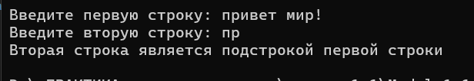
Рисунок 1.5 – Результат работы программы, условие выполняется

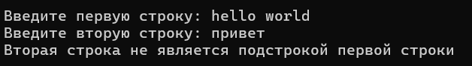
Рисунок 1.6 – Результат работы программы, условие не выполняется

Задание 1.4 (вариант №4).
Напишите программу, которая создает массив из 10 целых чисел, заполняет его случайными числами и выводит сумму всех элементов массива.

Выполнение задания 1.4.
Требуется написать программу, которая создаёт массив из десяти случайных чисел и выводит сумму всех его элементов.
Сначала объявляется массив int[] a, размерность которого – 10. После этого создаётся объект r класса Random, с помощью которого в цикле for с счётчиком i, изменяющегося от 0 до a.Length-1, элементы массива заполняются случайными значениями от -100 до 100 и выводятся в консоль. После цикла объявляется переменная S типа int, которая представляет собой сумму элементов массива. В цикле foreach к S добавляются значения элементов массива. После этого цикла значение S выводится в консоль как сумма элементов массива.
Код программы для вычисления суммы элементов массива на языке программирования C# представлен в листинге 1.4.
Листинг 1.4. Код программы для вычисления суммы элементов массива.
namespace task1_1_4
{
class Program
{
static void Main(string[] args)
{
int[] a = new int[10]; //создание массива из десяти элементов
Random r= new Random(); //объект для случайных чисел
for (byte i=0; i<a.Length; i++) //цикл для заполнения массива
{
a[i] = (int) r.NextInt64(-100,101); //присванивание элементу случайного числа
Console.WriteLine(a[i]); //вывод элемента
}
int S = 0; //сумма элементов массива
foreach(int i in a) //цикл для вычисления суммы элементов массива
{
S += i;
}
Console.WriteLine($"Сумма элементов массива {S}"); //вывод суммы
}
}
}

Результат работы программы представлен на рисунках 1.7 и 1.8.
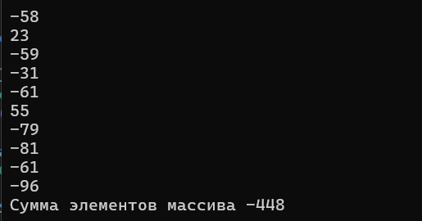
Рисунок 1.7 – Результат работы программы, сумма при первом запуске

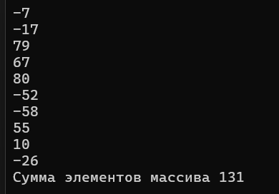
Рисунок 1.8 – Результат работы программы, сумма при втором запуске

Задание 1.5 (вариант №4).
Напишите программу, которая выводит на экран числа от 1 до 100. Если число делится на 3, вместо него выводится "Fizz", если на 5 - "Buzz", а если на оба - "FizzBuzz".

Выполнение задания 1.5.
Требуется написать программу, которая выводит на экран числа от 1 до 100 или строки «Fizz», «Buzz» или «FizzBuzz» в зависимости от условий.
Сначала с помощью объекта класса Random генерируется значение переменной res от 1 до 100. После этого выполняется проверка условий с помощью оператора «%», определяющего остаток от деления.
Сначала проверяется, что число кратно 3 и 5. При выполнении условия выводится строка «FizzBuzz». Иначе проверяется, что число кратно трём. При выполнении условия выводится строка «Fizz». Иначе проверяется, что число кратно пяти. При выполнении условия выводится строка «Buzz». Иначе выводится полученное число.
Код программы для вывода строк в зависимости от условий на языке программирования C# представлен в листинге 1.5.
Листинг 1.5. Код программы для вывода строк в зависимости от условий
namespace task1_1_5
{
class Program
{
static void Main(string[] args)
{
Random r= new Random(); //объект для генерации случайных чисел
int res = (int)r.NextInt64(1,101); //генерация числа от 1 до 100
if ((res % 3 == 0) && (res % 5 == 0)) //проверка что число кратно 3 и 5
{
Console.WriteLine("FizzBuzz");
}
else if (res % 3 == 0) //проверка, что число кратно 3
{
Console.WriteLine("Fizz");
}
else if (res % 5 == 0) //проверка, что число кратно 5
{
Console.WriteLine("Buzz");
}
else
{
Console.WriteLine(res); //вывод числа
}
}
}
}

Результат работы программы представлен на рисунках 1.9-1.12.
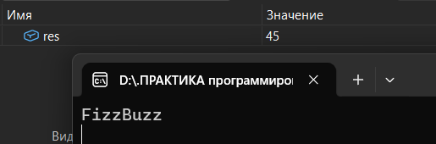
Рисунок 1.9 – Результат работы программы, число кратно 3 и 5

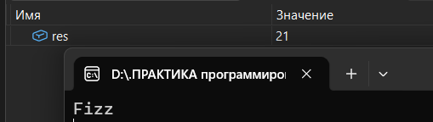
Рисунок 1.10 – Результат работы программы, число кратно 3

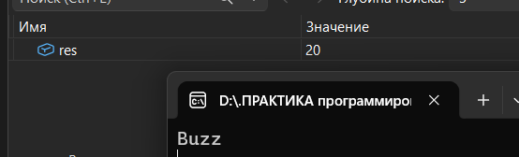
Рисунок 1.11 – Результат работы программы, число кратно 5

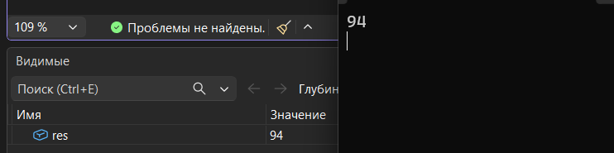
Рисунок 1.12 – Результат работы программы, число не кратно 3 или 5

Модуль 1.2 «Массивы, строки, переключатели».

Задание 2.1.
Ввести размер массива N и значения его элементов. Нормировать элементы массива, разделив их на значение максимального по модулю элемента. Вывести значения элементов измененного массива.

Выполнение задания 2.1.
Требуется создать программу, в которой создаётся массив размера N, элементы которого делятся на значение максимального по модулю элемента.
Сначала с помощью объекта r класса Random создаётся массив a размером от 5 до 15. Затем элементы массива заполняются случайными значениями до -50 до 51 и выводятся с помощью цикла for.
Переменная ma типа double предназначена для определения элемента, на значение которого нужно делить элементы массива. С помощью цикла for выполняется проверка условия для каждого элемента массива a: a[i] больше по модулю, чем ma. При выполнении условия значение a[i] присваивается ma.
При завершении цикла начинается ещё один цикл, в котором элементы массива делятся на ma, после чего выводятся в консоль.
Код программы для деления элементов массива на максимальный на языке программирования C# представлен в листинге 2.1.
Листинг 2.1. Код программы для деления элементов массива на максимальный
namespace task1_1_1
{
class Program
{
static void Main(string[] args)
{
Random r=new Random(); //объект для генерации чисел
double[] a=new double[r.NextInt64(5,16)]; //создание массива
Console.WriteLine("Изначальный массив:");
for (byte i = 0; i < a.Length; i++) //заполнение массива случайными элементами
{
a[i]= (double)r.NextInt64(-50,51); //присвоение элементу случайного значения от -50 до 50
Console.WriteLine($"a[{i}]={a[i]}"); //вывод элемента
}
double ma = 0; //элемент, на значение которого нужно делить
for (byte i=0; i < a.Length; i++) //определение наибольшего элемента по модулю
{
if (Math.Abs(ma) < Math.Abs(a[i])) //проверка, что текущий элемент больше делителя по модулю
{
ma = a[i]; //текущий элемент - текущий наибольший по модулю
}
}
Console.WriteLine("Изменённый массив:");
for (byte i = 0;i < a.Length; i++) //изменение массива
{
a[i] /= ma; //деление элемента на наибольший в массиве
Console.WriteLine($"a[{i}]={a[i]}"); //вывод элемента
}
}
}
}

Результат работы программы представлен на рисунках 2.1 и 2.2.
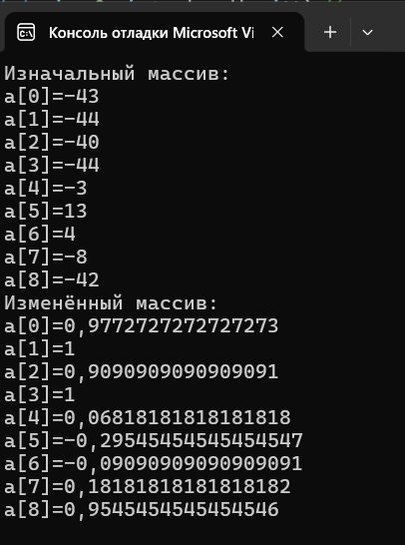
Рисунок 2.1 – Работа программы при первом запуске

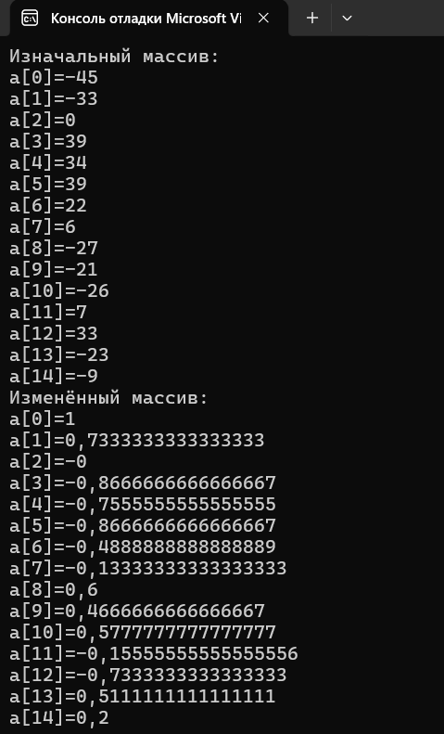
Рисунок 2.2 – Работа программы при втором запуске

Задание 2.2.
Определить и инициализировать целочисленный массив из 10-ти элементов. Ввести целое число и заменить им значение максимального элемента в массиве.

Выполнение задания 2.2.
Требуется написать программу, где создаётся целочисленный массив из десяти элементов, затем вводится целое число, на которое заменяется значение максимального элемента
Сначала создаётся массив int[] a из десяти элементов, значения которого заполняются в пределах от -100 до 100 с помощью цикла for и метода NextInt64() объекта класса Random. После этого пользователь вводит значение переменной N типа int, затем с помощью метода Max() массива определяется наибольшее значение M в массиве. После этого выполняется цикл for, с помощью которого элементы, равные M, заменяются на N.
Код программы для замены наибольшего элемента массива на языке программирования C# представлен в листинге 2.2.
Листинг 2.2. Код программы для замены наибольшего элемента массива
namespace task1_2_2
{
class Program
{
static void Main(string[] args)
{
int[] a = new int[10]; //массив размером 10
Random r=new Random();
Console.WriteLine("Изначальный массив:");
for (int i = 0; i < a.Length; i++)
{
a[i] =(int) r.NextInt64(-100,101);
Console.WriteLine(a[i]);
}
Console.Write("Введите целое число: ");
int N = Convert.ToInt32(Console.ReadLine()); //ввод числа
int M = a.Max(); //определение наибольшего значения в массиве

for (int i = 0; i < a.Length; i++) //замена наибольшего элемента
{
if (a[i]==M) //проверка, что текущий элемент имеет наибольшее значение
{
a[i] = N; //замена элемента на введённое число
}
}
Console.WriteLine("Изменённый массив:");
for (int i = 0; i < a.Length; i++)
{
Console.WriteLine(a[i]);
}
}
}
}

Результат работы программы представлен на рисунках 2.3 и 2.4.
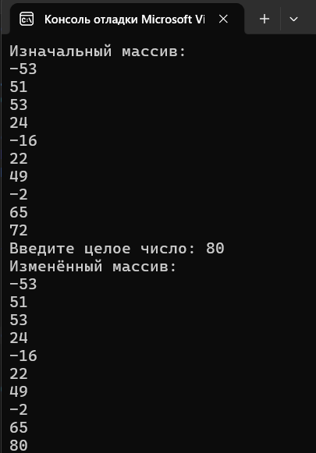
Рисунок 2.3 – Работа программы при первом запуске

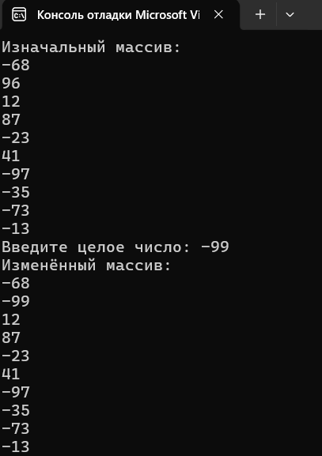
Рисунок 2.4 – Работа программы при втором запуске

Задание 2.3.
Вычислить К простых чисел. Значение К ввести с клавиатуры. Вывести значения чисел, размещая их по 10 на строке

Выполнение задания 2.3.
Требуется написать программу, в которой вычисляется K простых чисел, при этом выводить значения, размещая их по 10 на строке.
Сначала вводится число K типа uint с клавиатуры. Определение, после какого числа переводить строку осуществляется с помощью переменной byte count. Переменная last – это последнее выведенное простое число, изначально это 2. Также используется переменная Easy.
После этого следует цикл, в котором происходит вывод простых чисел, которые также проверяются с помощью цикла и вложенного в него.
Код программы для вывода простых чисел на языке программирования C# представлен в листинге 2.3.
Листинг 2.3. Код программы для вывода простых чисел
namespace task1_2_3
{
class Program
{
static void Main(string[] args)
{
Console.Write("Введите целое положительное число K: ");
uint K = Convert.ToUInt32(Console.ReadLine()); //ввод числа K
byte count = 0; //счётчик выводимых чисел на строке
int last = 2; //последнее простое число
bool Easy; //изначально простое
for (int i = 0; i < K; i++) //цикл для вывода простых чисел
{
if (count==10) //проверка, что выведено 10 чисел на строке
{
Console.WriteLine(""); //перевод на следующую строку
count = 0;
}
Console.Write($"{last} "); //вывод простого числа
if (K == 1) //остановка действия, если требуется только 1 число
{
break;
}
do
{
if (last == 2) //проверка, что число равно 2
{
last++; //увеличение на 1
}
else
{
last += 2; //увеличение на 2
}
Easy = true; //изначально простое
//цикл для определения, является ли число простым
for (int j=3; j < last; j+=2)
{
if (last%j==0) //проверка, что число делится на j
{
Easy = false; //число не простое
break;
}
}
if (Easy) break; //остановка, если было найдено простое число
} while (!Easy);
count++; //выведено ещё одно простое число
}
}
}
}

Результат работы программы представлен на рисунках 2.5 и 2.6.
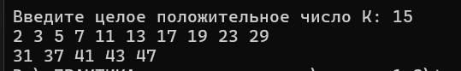
Рисунок 2.5 – Работа программы, 15 чисел

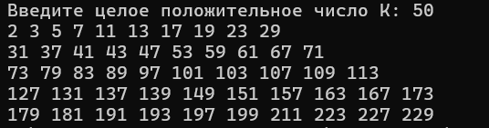
Рисунок 2.6 – Работа программы, 50 чисел

Задание 2.4.
Определить целочисленный массив из К элементов. Присвоить элементам случайные значения из диапазона [А,В). Найти индексы минимального и максимального элементов массива. Вывести значения элементов, расположенных между найденными (включая найденные)

Выполнение задания 2.4.
Требуется написать программу, где создаётся массив из K со случайными значениями из диапазона [A,B), затем находятся индексы минимального и максимального элементов массива и выводятся значения элементов, расположенных между ними, включая найденные.
Сначала вводятся значения K, A, B типа int. После этого выполняется проверка, является ли B меньше A. При соблюдении условия значения переменных меняются местами с использованием переменной buf.
После этого создаётся массив int[] m размером K и заполняется случайными значениями от A до B-1. После этого переменной val присваивается значение, полученное при использовании функции m.Max(). Далее с использованием её переменной max_ind присваивается значение m.IndexOf(val), то есть, значение индекса максимального элемента в массиве m. Данное действие повторяется с функцией m.Min() и переменной min_ind.
После этого с помощью цикла for выводятся элементы между найденными элементы, включая их самих.
Код программы для вывода элементов между максимальным и минимальным на языке программирования C# представлен в листинге 2.4.
Листинг 2.4. Код программы для вывода элементов между максимальным и минимальным
namespace task1_2_4
{
class Program
{
static void Main(string[] args)
{
Console.Write("Введите целое положительное число K (размер массива): ");
int K=Convert.ToInt32(Console.ReadLine()); //ввод K
Console.Write("Введите целое число A: ");
int A = Convert.ToInt32(Console.ReadLine()); //ввод A
Console.Write("Введите целое число B: ");
int B = Convert.ToInt32(Console.ReadLine()); //ввод B
if (B < A) //Перестановка A и B, если B меньше A
{
int buf = A;
A = B;
B = A;
}
int[] m= new int[K];
Random r= new Random();
Console.WriteLine("Массив:");
for (int i = 0; i < m.Length; i++) //заполнение массива случайными элементами
{
m[i] = (int)r.NextInt64(A,B); //присвоение элементу случайного значения
Console.WriteLine(m[i]); //вывод элемента
}
int val = m.Max();
int max_ind = m.IndexOf(val); //определение индекса максимального элемента
Console.WriteLine($"Индекс максимального элемента: {max_ind}");
val=m.Min();
int min_ind=m.IndexOf(val); //определение индекса минимального элемента
Console.WriteLine($"Индекс минимального элемента: {min_ind}");
//вывод элементов между максимальным и минимальным элементами
for (int i=Math.Min(max_ind,min_ind);i<=Math.Max(max_ind,min_ind);i++)
{
Console.WriteLine(m[i]);
}
}
}
}

Результат работы программы представлен на рисунках 2.7 и 2.8.
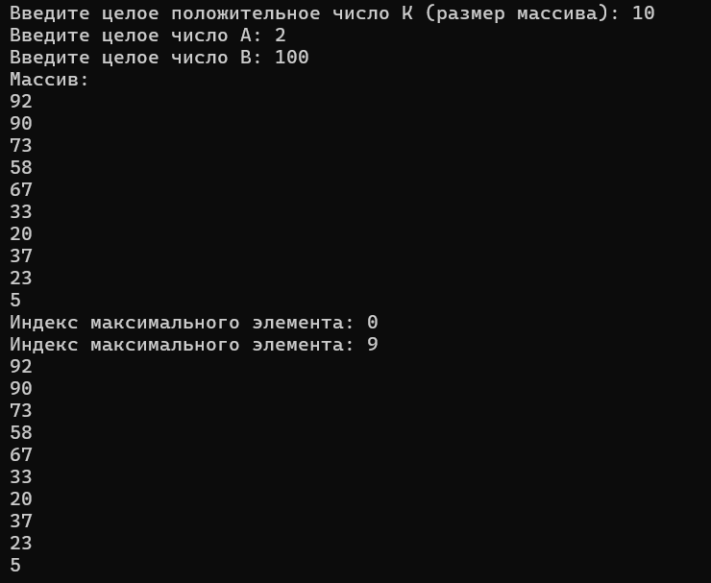
Рисунок 2.7 – Работа программы при первом запуске

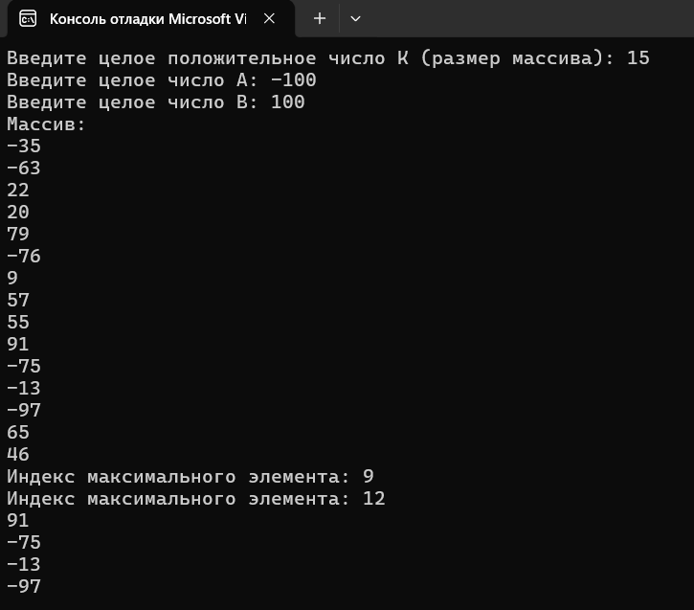
Рисунок 2.8 – Работа программы при втором запуске

Задание 2.5.
Определить символьный массив из К элементов. Присвоить элементам случайные значения букв русского алфавита. Создать новый массив, поместив в него только согласные буквы из первого массива. Значение К ввести с клавиатуры. Вывести элементы обоих массивов.

Выполнение задания 2.5.
Требуется написать программу, где создаётся символьным массив из K элементов, K вводится с клавиатуры. Необходимо присвоить элементам случайные значения букв русского алфавита. После этого нужно создать новый массив и поместить в него только согласные буквы из первого массива.
Сначала вводится размер массива K, после этого определяется строка alphabet, в котором находятся все буквы русского алфавита. После этого создаётся массив char[] a размером K. Заполнение массива осуществляется таким образом, что при выборе символа случайно выбирается не сам символ, а его индекс в строке alphabet.
После цикла с заполнением массива a создаётся строка sogl, содержащая только согласные буквы. Для определения того, какой размер должен быть у второго массива вводится переменная count, по умолчанию равная 0. С помощью цикла foreach считается количество согласных в a с помощью метода Contains().
Дальнейшие действия выполняются только если count больше нуля.
Создаётся массив b размером count, создаётся переменная j, предназначенная для указания на заполняемый элемент массива b. После этого начинается цикл for, в котором выполняется проверка, является ли i-тый элемент a согласной буквой. При выполнении условия его значение присваивается j-тому элементу массива b, j увеличивается на 1.
При завершении цикла элементы b выводятся в консоль.
Код программы для создания массива из другого на языке программирования C# представлен в листинге 2.5.
Листинг 2.5. Код программы для создания массива из другого
namespace task1_2_5
{
class Program
{
static void Main(string[] args)
{
Console.Write("Введите размер массива K: ");
uint K=Convert.ToUInt32(Console.ReadLine()); //ввод K
Random r=new Random();
string alphabet = "абвгдеёжзийклмнопрстуфхцчшщъыьэюя"; //русский алфавит
char[] a=new char[K]; //создание символьного массива
Console.WriteLine("Первый массив: ");
for (int i=0; i<K; i++)
{
a[i] = alphabet[(int)r.NextInt64(0,alphabet.Length)]; //присвоение элементу случайного символа
Console.WriteLine(a[i]);
}
string sogl = "бвгджзйклмнпрстфхцчшщъь"; //согласные буквы
int count = 0; //количество согласных букв
foreach (char c in a)
{
if (sogl.Contains(c)) //проверка, что буква согласная
{
count++;
}
}
if (count>0)
{
char[] b=new char[count]; //создание массива с согласными буквами
int j = 0; //счётчик, указывающий на элемент массива b
for (int i=0; i<a.Length; i++) //добавление символов
{
if (sogl.Contains(a[i])) //проверка, что текущая буква согласная
{
b[j] = a[i]; //добавление символа в массив
j++;
}
}
Console.WriteLine("Второй массив:");
foreach(char c in b) //вывод элементов массива с согласными буквами
{
Console.WriteLine(c); //вывод элемента
}
}
else
{
Console.WriteLine("Созданный массив согласных букв будет пуст");
}
}
}
}

Результат работы программы представлен на рисунках 2.9 и 2.10.
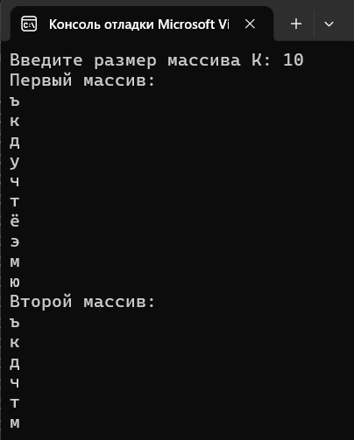
Рисунок 2.9 – Работа программы, массив создан

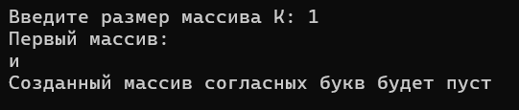
Рисунок 2.10 – Работа программы, массив не создан

Задание 2.6.
Определить вещественный массив из 10-ти элементов. Присвоить элементам случайные значения из диапазона [–10, 10). Сформировать массив индексов, которые нумеруют элементы первого массива в порядке возрастания их значений

Выполнение задание 2.6.
Требуется определить вещественный массив из десяти элементов, присвоить элементам случайные значения из диапазона [-10,10), после чего создать массив индексов, которые нумеруют элементы первого массива в порядке возрастания их значения.
Для этого сначала создаётся массив A из десяти элементов double. Так как метод Random.NextDouble() выбирает значение в диапазона [0,1), результат умножается на 20, из него вычитается 10. Таким образом получается значение в определённом интервале.
После этого нужно создать массив Sorted, элементы которого такие же, как в A. Массив Sorted сортируется с помощью гномьей сортировки. После этого создаётся массив int[] Ind с индексами. Его заполнение совершается таким образом, что i-тый элемент принимает значение, полученное с помощью использования метода IndexOf() на массиве Sorted с поиском элемента A[i]. В конце элементы массива Ind также выводятся на экран.
Код программы для нумерации элементов массива по возрастанию на языке программирования C# представлен в листинге 2.6.
Листинг 2.6. Код программы для нумерации элементов массива по возрастанию
namespace task1_2_6
{
class Program
{
static void Main(string[] args)
{
Random r=new Random();
double[] A=new double[10]; //создание массива размером 10
Console.WriteLine("Массив:");
for (int i = 0; i < A.Length; i++) //заполнение массива значениями от -10 до 10
{
A[i] = r.NextDouble()*20-10;
Console.WriteLine(A[i]);
}
double[] Sorted = new double[10]; //массив для сортировки
for (int i = 0; i < Sorted.Length; i++) //копирование массива
{
Sorted[i] = A[i];
}
//сортировка Sorted гномьей сортировкой
int j = 0;
double buf; //буферная переменная для перестановок
while (j < Sorted.Length - 1) //цикл продолжается до тех пор, пока "гном" не дойдёт до конца массива
{
if (Sorted[j] <= Sorted[j + 1]) j++; //Если элементы находятся в правильном порядке, шаг вперёд
else
{
buf = Sorted[j]; //перестановка элементов местами
Sorted[j] = Sorted[j + 1];
Sorted[j + 1] = buf;
if (j != 0) j--; //Если текущий элемент не первый, то шаг назад
}
}
int[] Ind=new int[10]; //создание массива для индексов
//заполнение массива индексов
for (int i = 0; i < Ind.Length; i++)
{
Ind[i]=Sorted.IndexOf(A[i]);
}
Console.WriteLine("Массив индексов:");
foreach (int i in Ind)
{
Console.WriteLine(i);
}
}
}
}

Результат работы программы представлен на рисунках 2.11 и 2.12.
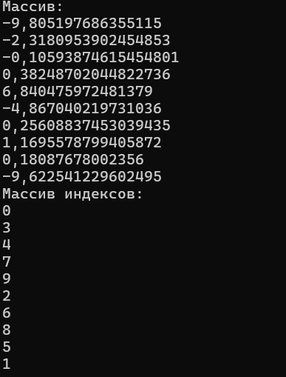
Рисунок 2.11 – Работа программы при первом запуске

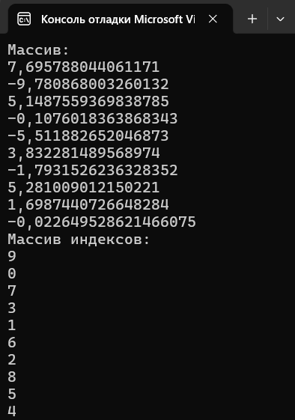
Рисунок 2.12 – Работа программы при втором запуске

Модуль 1.3 «Статические методы (методы классов)».

Задание 3.1. Определить функцию (статический метод) для вычисления наибольшего общего делителя двух целых натуральных чисел (Greatest Common Measure). В основной программе, используя функцию, сократить неотрицательную обыкновенную дробь. Дробь вводится с клавиатуры в виде неотрицательного числителя и положительного знаменателя

Выполнение задания 3.1.
Требуется определить функцию для вычисления НОД двух целых натуральных чисел. При этом нужно сократить неотрицательную обыкновенную дробь, числитель которой неотрицательный, а знаменатель положительный, которые вводятся с клавиатуры.
Определена статическая функция GCM, предназначенная НОД двух целых натуральных чисел, принимающая в качестве аргументов два числа uint n1 и n2. В ней сначала объявляется переменная g типа int, значение по умолчанию которой 1. После этого следует цикл for с счётчиком unit i, принимающим значения от n1 до 1. В цикле выполняется проверка, делятся ли оба числа на i. При соблюдении условия i определяется как новый НОД. После цикла g возвращается как результат функции.
В основной программе вводятся два значения переменных num1 и num2 типа uint. После этого определяется значение G с помощью функции GCM(). На экран выводятся введённые числа а затем их значения, делённые на G, как результат сокращения дроби.
Код программы для сокращения обыкновенной дроби на языке программирования C# представлен в листинге 3.1.
Листинг 3.1. Код программы для сокращения обыкновенной дроби
namespace task1_3_1
{
class Program
{
//функция для нахождения НОД двух чисел
static uint GCM(uint n1, uint n2)
{
uint g = 1; //значение НОД, по умолчанию 1
for (uint i = n1; i <= 1 ;i--)
{
if ((n1%i==0)&&(n2%i==0)) //проверка, что оба числа делятся на i
{
g = i; //новый НОД
}
}
return g;
}
static void Main(string[] args)
{
Console.Write("Введите целое неотрицательное число (числитель): ");
uint num1=Convert.ToUInt32(Console.ReadLine()); //ввод числителя
Console.Write("Введите целое положительное число (знаменатель), большее чем числитель: ");
uint num2=Convert.ToUInt32(Console.ReadLine()); //ввод знаменателя
while (num2 == 0) //проверка, что знаменатель равен нулю
{
//повторный ввод
Console.Write("Знаменатель не может быть нулём. Введите заново: ");
num2 = Convert.ToUInt32(Console.ReadLine());
}
while (num1>num2) //проверка, что дробь неправильная
{
//повторный ввод
Console.Write("Программа может работать только с обыкновенными дробями.");
Console.Write("Введите целое неотрицательное число (числитель): ");
num1 = Convert.ToUInt32(Console.ReadLine()); //ввод числителя
Console.Write("Введите целое положительное число (знаменатель), большее чем числитель: ");
num2 = Convert.ToUInt32(Console.ReadLine());
while (num2 == 0)
{
Console.Write("Знаменатель не может быть нулём. Введите заново: ");
num2 = Convert.ToUInt32(Console.ReadLine());
}
}
uint G = GCM(num1, num2);
Console.WriteLine($"{num1}\n-\n{num2}");
Console.WriteLine(" =");
Console.Write($"{num1/G}\n-\n{num2/G}");
}
}
}

Результат работы программы представлен на рисунках 3.1 и 3.2.
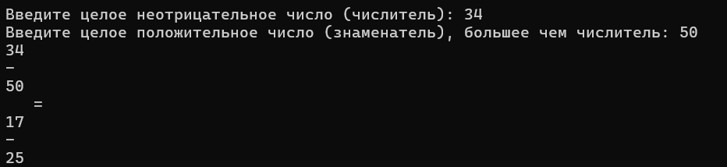
Рисунок 3.1 – Работа программы при корректном вводе

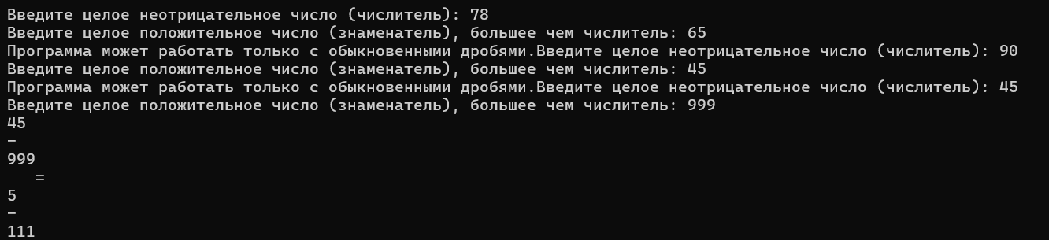
Рисунок 3.2 – Работа программы при некорректных вводах

Задание 3.2. Присваивая последовательным элементам массива случайные значения от 1 до 9, создать массив с минимальным количеством элементов, сумма которых не превышает заданного пользователем числа.

Выполнение задания 3.2.
Требуется написать программу, которая присваивает последовательным элементам массива с минимальным количеством элементов случайные значения от 1 до 9, сумма которых не превышает заданного пользователем числа.
Определён метод MinLen(), предназначенный для определения минимального размера массива и принимающий в качестве аргумента значение int num. В нём проверяется, является ли num больше девяти. При соблюдении условия возвращается значение, равное num/9. Иначе возвращается 1.
В основной программе вводится значение int val, после чего создаётся массив a размером MinLen(val). После этого начинается цикл for, в котором после каждого определения значения элемента проверяется, является ли сумма элементов больше ограничения. При соблюдении условия элементу присваивается новое значение. После вывода массива также выводится сумма его элементов.
Код программы для создания массива меньше ограничения на языке программирования C# представлен в листинге 3.2.
Листинг 3.2. Код программы для создания массива меньше ограничения
namespace task1_3_2
{
class Program
{
static int MinLen(int num)
{
if (num > 9)
{
return num / 9;
}
else { return 1; }
}
static void Main(string[] args)
{
Console.Write("Введите положительное целое число: ");
int val=Convert.ToInt32(Console.ReadLine()); //ввод числа
//инициализация массива размером, равным результату работы метода
int[] a = new int[MinLen(val)];
Random r=new Random();
int S = 0; //сумма
for (int i = 0; i < a.Length; i++) //заполнение массива случайными элементами
{
a[i] = (int)r.NextInt64(1, 10);
while ((a.Sum()>val)) //проверка, что сумма элементов массива больше ограничения
{
a[i] = (int)r.NextInt64(1, 10); //присвоению элементу массива другого значения
}
Console.WriteLine(a[i]);
S += a[i]; //увеличение суммы
}
Console.WriteLine($"Сумма: {S}"); //вывод суммы
}
}
}

Результат работы программы представлен на рисунках 3.3 и 3.4.
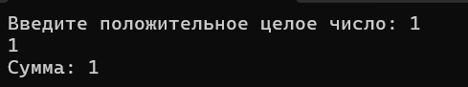
Рисунок 3.3 – Работа программы при ограничении 1

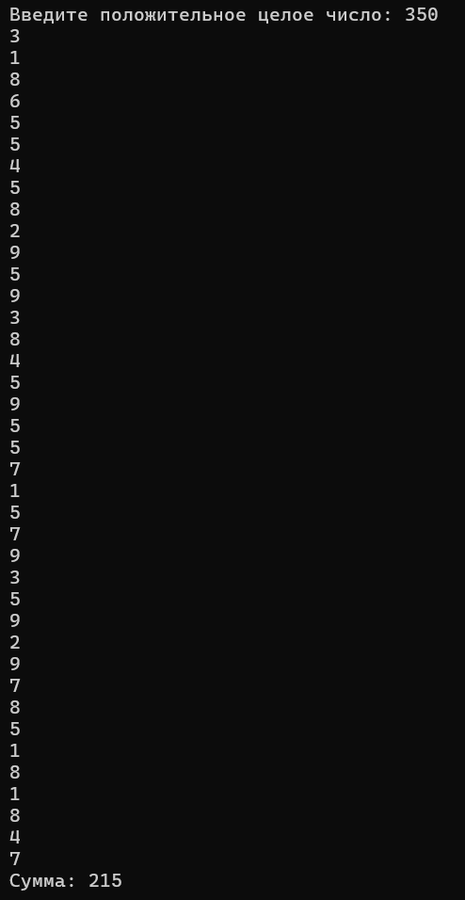
Рисунок 3.4 – Работа программы при втором запуске

Задание 3.3. Сформировав квадратную целочисленную матрицу со случайными значениями элементов, упорядочить ее строки по возрастанию сумм их элементов. Пусть элементы принимают значения в диапазоне от –50 до +50.

Выполнение задания 3.3.
Требуется создать квадратную целочисленную матрицу со случайными элементами, упорядочить её строки по возрастанию сумм их элементов. Элементы принимают значения в диапазоне от -50 до 50.
Определён метод GnomeSort(), выполняющий гномью сортировку.
В основной программе создаётся зубчатый массив Matrix int[][] размером 10, размеры массивов в котором также становятся 10 с помощью цикла. Затем определяется массив сумм строк sum. Он сортируется с помощью GnomeSort(). После этого строки массива меняются местами в соответствии с этим массивом sum с помощью массива buf.
Код программы для на языке программирования C# представлен в листинге 3.3.
Листинг 3.3. Код программы для
namespace task1_3_3
{
class Program
{
//метод для сортировки сумм строк (гномья)
static void GnomeSort(int[] arr)
{
int j = 0;
int buf; //буферная переменная для перестановок
while (j < arr.Length - 1) //цикл продолжается до тех пор, пока "гном" не дойдёт до конца массива
{
if (arr[j] <= arr[j + 1]) j++; //Если элементы находятся в правильном порядке, шаг вперёд
else
{
buf = arr[j]; //перестановка элементов местами
arr[j] = arr[j + 1];
arr[j + 1] = buf;
if (j != 0) j--; //Если текущий элемент не первый, то шаг назад
}
}
}
static void Main(string[] args)
{
Random r= new Random();
int N = (int)r.NextInt64(3,10);
int[][] Matrix = new int[N][]; //создание зубчатого массива
for (int i=0;i<N;i++)
{
Matrix[i] = new int[N]; //установка длины вторых массивов
}
for (int i = 0; i < N; i++)
{
for (int j = 0; j < N; j++)
{
Matrix[i][j] = (int)r.NextInt64(-50, 51); //присвоение значения от -50 до 50
}
}
Console.WriteLine("Квадратная матрица:");
for (int i = 0; i < N; i++)
{
Console.Write("| ");
for (int j = 0; j < N; j++)
{
Console.Write($"{Matrix[i][j]} "); //вывод элемента
}
Console.WriteLine($" | сумма: {Matrix[i].Sum()}");
}
int[] sums=new int[N]; //массив сумм строк
for (int i = 0;i < N; i++)
{
sums[i] = Matrix[i].Sum(); //увеличение суммы i-той строки
}
GnomeSort(sums); //сортировка сумм
int[] buf = new int[N]; //буферный массив для перестановки строк
for (int i = 0; i<N; i++)
{
for (int j = 0;j < N; j++)
{
if (Matrix[j].Sum() == sums[i])
{
buf = Matrix[j];
Matrix[j] = Matrix[i];
Matrix[i] = buf;
}
}
}
Console.WriteLine("Изменённая матрица:");
for (int i = 0; i < N; i++)
{
Console.Write("| ");
for (int j = 0; j < N; j++)
{
Console.Write($"{Matrix[i][j]} "); //вывод элемента
}
Console.WriteLine($" | сумма: {Matrix[i].Sum()}");
}

}
}
}

Результат работы программы представлен на рисунках 3.5 и 3.6.
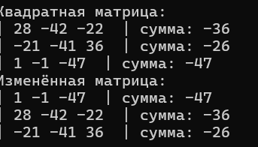
Рисунок 3.5 – Работа программы, размер матрицы 3 на 3

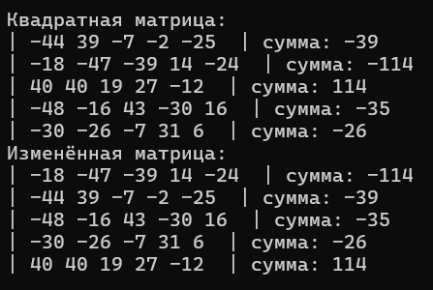
Рисунок 3.6 – Работа программы, размер матрицы 5 на 5

